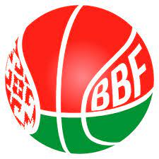

ДЕКЛАРАЦИЯ НАЦИОНАЛЬНОЙ КОМАНДЫ

Я, нижеподписавшийся игрок __________________________________________,
(Ф.И.О. полностью)
рожденный в ________________________________ с ___________________________ гражданством настоящим заявляю, что я прочитал и понял условия статьи
3-19 Внутреннего Регламента ФИБА и, что до исполнения мне двадцати трех (23) лет я буду готов выступать за национальную сборную команду Республики Беларусь
и, при необходимости, находиться в расположении команды на время подготовки,
а также во время проведения учебно-тренировочных сборов при условии, что они
не мешают обучению.
Подписывая данный документ, игрок, его родители или законные представители прочитали, поняли и согласились с содержанием настоящей формы и условиями статьи 3-19 Внутреннего Регламента ФИБА.

Игрок ______________________________
Подпись игрока ______________________

Родитель или законный представитель ______________________________
Подпись родителя или законного представителя _______________________

Представитель школы/клуба ______________________________
Подпись представителя школы/клуба _______________________

Представитель ОО «БФБ» ______________________________
Подпись представителя ОО «БФБ» _______________________

«____» __________________ 20___г.

